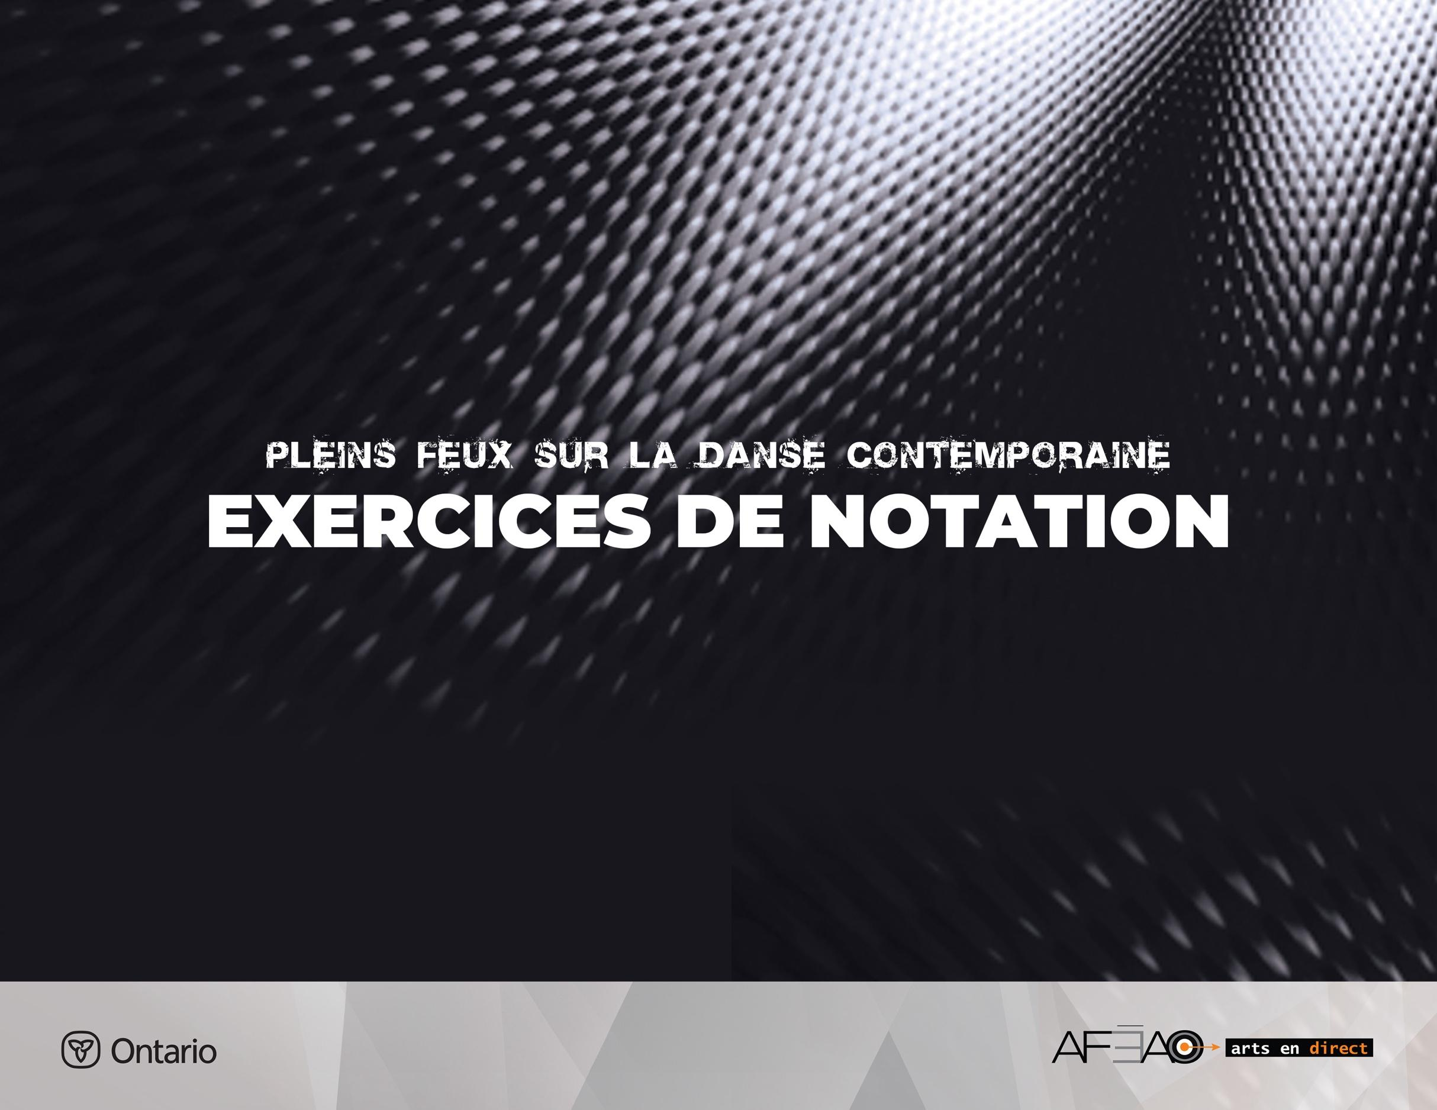
3

EXERCICE DE NOTATION 3

Les pliés
Cet exercice implique surtout les bras et les jambes. On le fait en parallèle, à droite
et à gauche, puis on le répète en ouverture, à droite et à gauche. Il prépare à tous
les autres exercices de la classe.

Aspects d’exécution technique
Ils ont pour but :
- de travailler la posture,
- de centrer le bassin au dessus des pieds, pour préparer les équilibres,
- de coordonner les mouvements du haut et du bas du corps,
- d’échauffer les articulations et les muscles des hanches, des jambes et des pieds.

Musique : ¾, vitesse moyenne avec rebond.
Position de départ : debout de face, 2e position parallèle large, bras seconde.
Introduction : 5 ^{et et}, 6 ^{et et}, 7 ^{et et}, 8 ^{et et} maintien de la position de départ et respiration.

2e position parallèle, bras à la seconde : 2 fois 8 temps
Comptes | Description | Considérations techniques et visualisation
1,2 | - Demi plié, bras seconde et  - Allonger, | - Maintenir le bassin au dessus des pieds,  - Centrer les genoux en ligne avec l’avant des pieds,  - Sentir l’opposition entre les deux bras  et le dos large,
3,4 | - Demi plié et allonger, | - Successivement dérouler à partir des côtes, des épaules et de la tête et sentir l’allongement du corps,
5_6 | - Élevé, bras restent en seconde, | - Pousser le sol et maintenir les genoux  en extension,  - Sentir l’opposition entre le sol et le dessus de la tête,
7_8 | - Déposé talons, bras restent  en seconde. | - Garder l’axe central long et inspirer.
1,  2 | - Drop dans les jambes et les bras,  - Allonger, | - Maintenir bassin au dessus des pieds,  - Maintenir le support des arches des pieds et la parallèle dans les jambes,
3,  4 | - Drop en ajoutant le tronc devant,  - Allonger, | - Détente du haut du corps,
5_6 | - Pousser le sol, tendu jambe droite, descendre les bras, | - Transférer le poids sur un pied,
7_8 | - Fermer en glissant le pied en 1re,  les bras ouvrent en seconde. | - Maintenir la position parallèle.

1re position parallèle, bras à la seconde : 2 fois 8 temps
Comptes | Description | Considérations techniques et visualisation
1, 2 | - Demi plié, bras seconde et allonger, | Garder les genoux au dessus de l’avant des pieds et le bassin au dessus des deux pieds.
3, 4 | - Demi plié et allonger,
5, 6 | - Élevé, bras seconde,
7, 8 | - Déposer les talons, bras restent seconde,
1,2 | - Drop dans les jambes et les bras,  - Allonger,
3,4 | - Drop en ajoutant le tronc devant,  - Allonger,
5_6 | - Pousser le sol, tendu jambe gauche, descendre les bras,
7_8 | - Déposer seconde, bras seconde.

Transition pour l’ouverture : 1 fois 8 temps
Comptes | Description | Considérations techniques et visualisation
Et 1_2 | - Pivot diagonal gauche,  - Tilt devant en demi plié  - Bras tirent vers le bas, | - Maintenir le dos plat car la flexion vient  de la hanche,
3_4 | - Ouvrir de face, tronc vertical  - La jambe droite et les bras ouvrent, | - L’ouverture vient de la hanche,  - Respecter l’alignement du pied par rapport  à l’ouverture des cuisses.
5_6 | - Fermer diagonale droite, 1re parallèle,  - Demi plié, bras vers le bas
7_8 | - Ouvrir de face, tronc vertical,  - La jambe gauche ouvre,  - Allonger les jambes.
Répéter tout l’exercice en ouverture : 4 fois 8 temps
Maintenir la rotation des cuisses.
Centrer les genoux avec l’avant des pieds.
Maintenir le bassin au dessus des appuis.

Terminer avec la transition : 1 fois 8 pieds
Comptes | Description | Considérations techniques et visualisation
1_2_3_4,  5_6_7_8 | - Élevé, bras à la seconde,  - Déposer talons, bras 5 e en bas. | - Allonger l’axe central et sentir l’opposition entre le sol et le dessus de la tête.

